**QUIZ 1º ANO - Língua Portuguesa 4º bimestre**

1. O TEXTO “ESCONDE-ESCONDE” É UM:

a) BILHETE

b) CARTAZ

c) POEMA

d) CAÇA-PALAVRAS

2.QUAL DESSAS DUPLAS DE PALAVRAS APRESENTA APENAS UMA LETRA DE DIFERENÇA?

a) CASA - CANO

b) PONTE - PORTA

c) BONDE - CONDE

d) PIANO - CANO

3. QUAL DESSAS DUPLAS DE PALAVRAS APRESENTA APENAS UMA LETRA DE DIFERENÇA?

a) ESCONDE - ESCOVA

b) BANCO - MANCO

c) LUVA - UNHA

d) MINHOCA - FOFOCA

4. QUAL PALAVRA PODEMOS FORMAR JUNTANDO A PRIMEIRA SÍLABA DO NOME DE CADA IMAGEM ABAIXO?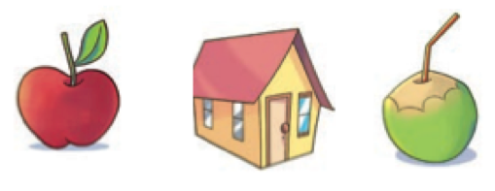

a) CANETA

b) MACACO

c) CORAL

d) CENOURA

5.QUAL DESTAS OPÇÕES **NÃO** TEM PALAVRA DENTRO DE PALAVRA?

a) GALINHA

b) REPOLHO

c) PINO

d) TUCANO

**RESPOSTAS:** 1 c; 2 b; 3 b; 4 b; 5 c.